Инструкция по подключению цифрового ТВ
к домашнему телевизору.

Чтобы подключить свой телевизор к сети цифрового эфирного ТВ для приёма стандарта DVB-T2 вам требуется цифровой телевизор способный принимать DVB-T2, либо цифровой ресивер DVB-T2, декодирующий цифровой сигнал с антенны.
Тип требуемого цифрового ресивера зависит от вашего телевизора — к более новым телевизорам имеющим композитный аудио/видео вход (RCA), цифровой видео DV вход (Digital Video), интерфейс для мультимедиа высокой чёткости HDMI (High-Definition Multimedia Interface) подойдёт соответствующий ресивер с соответствующим выходом.
Если же у вас телевизор, не имеющий композитного входа, требуется ресивер с выходом SCART.
К старым телевизорам без вышеприведённых входов подойдёт ресивер с выходом телевизионного радиосигнала, подключаемый в антенное гнездо телевизора. В этом случае возможность просмотра аналоговых программ отсутствует (если она не предусмотрена ресивером).
Для начала нужно соединить антенну, ресивер и телевизор соответствующими проводниками, в зависимости от используемого интерфейса: (Встроенный в телевизор тюнер DVB-T2, RCA, DV, HDMI, SCART, ВЧ сигнал) так, как показано ниже.

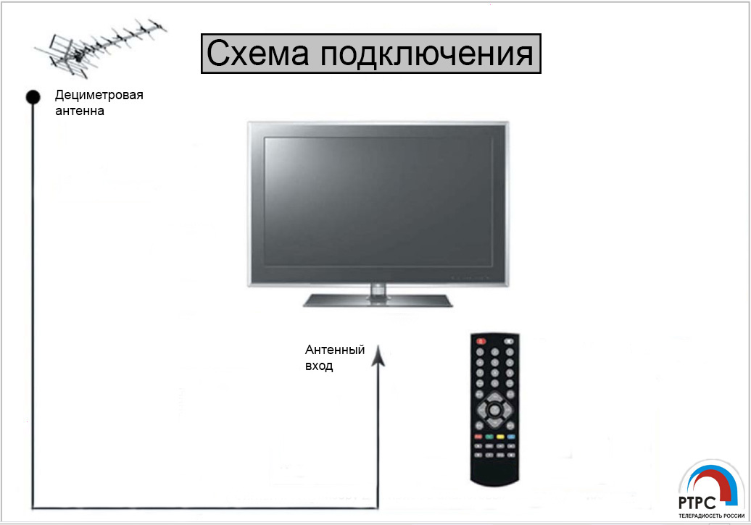
Рассмотрим схему подключения в случае возможности принимать цифровое ТВ непосредственно телевизором с тюнером DVB-T2:
Для этого вам потребуется сам телевизор, антенна для приёма ТВ сигнала дециметрового диапазона и соединительный ВЧ кабель. После выполнения данных требований и нужных соединений выберите в меню телевизора источник изображения «Цифровое эфирное телевидение DVB-T2» и выполните автоматический поиск каналов согласно инструкции к телевизору.

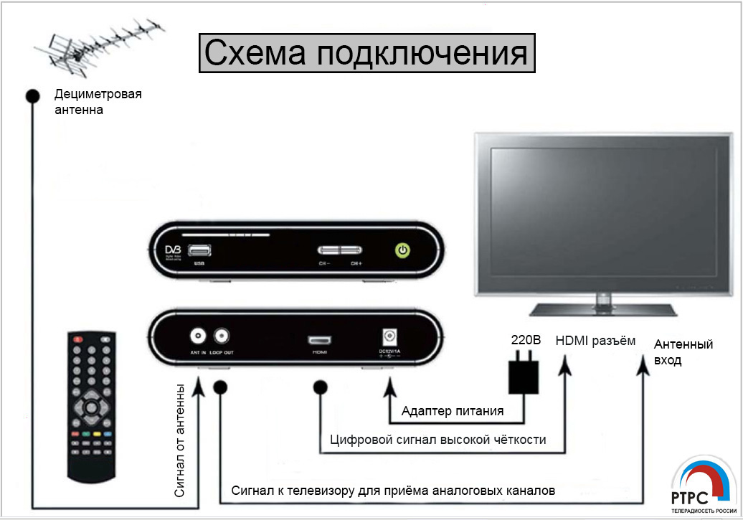
Рассмотрим схему подключения через HDMI интерфейс:

Для этого вам потребуются: телевизор поддерживающий стандарт высокой чёткости HDMI, цифровой ресивер с поддержкой HDMI, антенна для приёма ТВ сигнала дециметрового диапазона, соединительные провода. После выполнения данных требований и нужных соединений выберите в телевизоре тип входа HDMI и произведите автоматический поиск каналов в ресивере согласно инструкции к ресиверу.

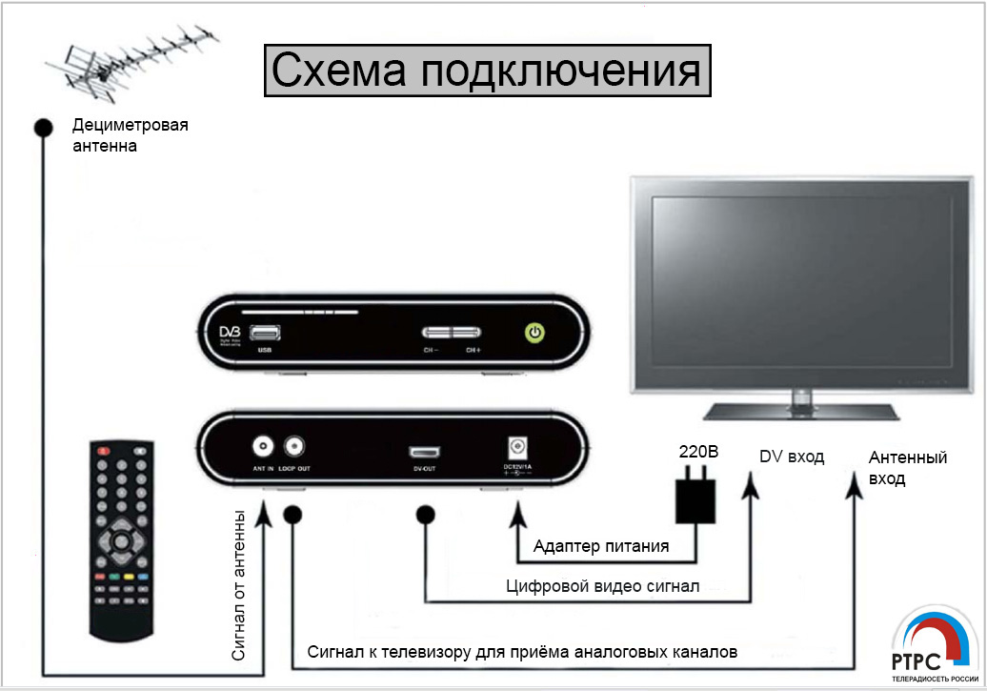
Рассмотрим схему подключения через DV разъём:
Для этого вам потребуются: цифровой видео вход DV, цифровой ресивер с разъёмом DV, антенна для приёма ТВ сигнала дециметрового диапазона, соединительные провода. После выполнения данных требований и нужных соединений выберите в телевизоре тип входа DV и произведите автоматический поиск каналов в ресивере согласно инструкции к ресиверу.

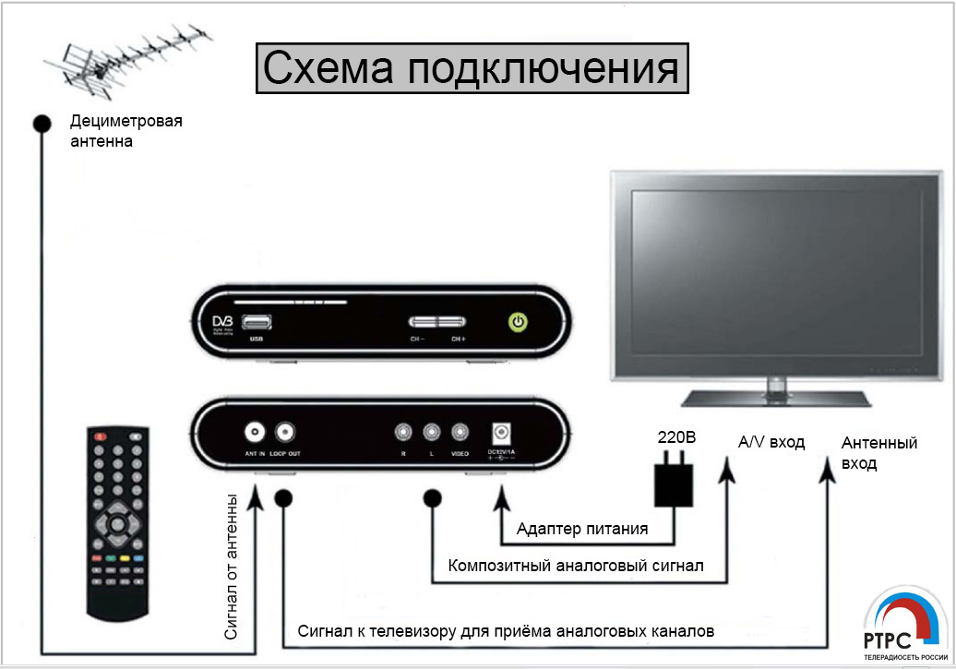
Рассмотрим схему подключения через композитный RCA разъём:
Для этого вам потребуются: телевизор со входом 3RCA, цифровой ресивер с выходом 3RCA, антенна для приёма ТВ сигнала дециметрового диапазона, соединительные провода. После выполнения данных требований и нужных соединений выберите в телевизоре тип входа AV и произведите автоматический поиск каналов в ресивере согласно инструкции к ресиверу.

Рассмотрим схему подключения через SCART разъём:

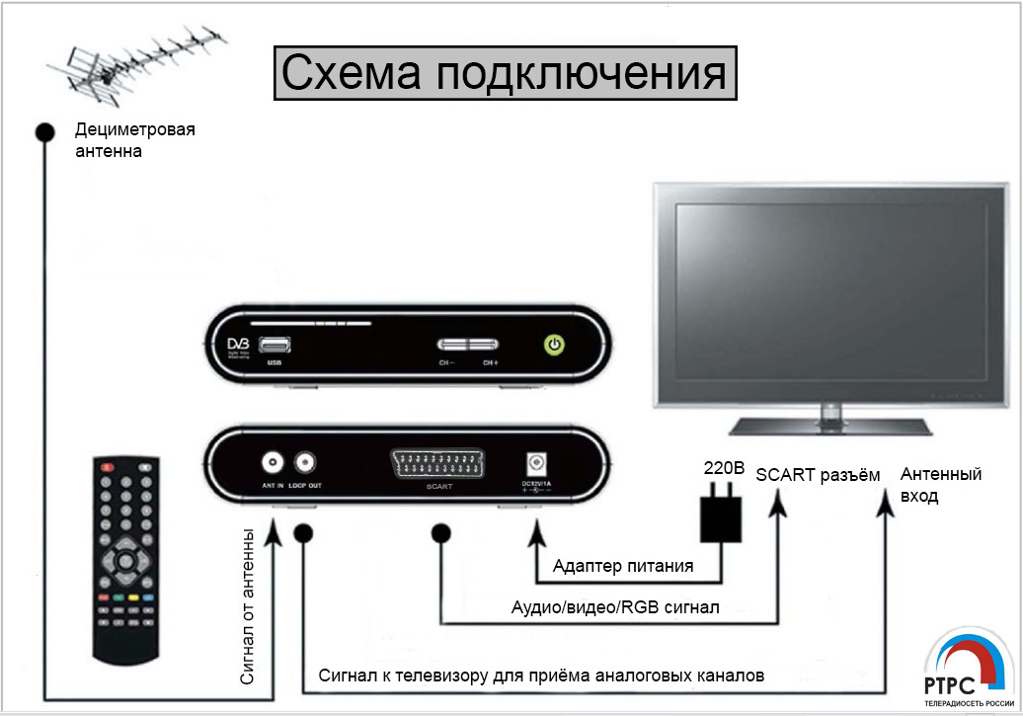
Для этого вам потребуются: телевизор с SCART разъёмом, цифровой ресивер с разъёмом SCART, антенна для приёма ТВ сигнала дециметрового диапазона, соединительные провода. После выполнения данных требований и нужных соединений выберите в телевизоре тип входа AV и произведите автоматический поиск каналов в ресивере согласно инструкции к ресиверу.
Рассмотрим схему подключения через антенный вход телевизора (подходит для всех видов телевизоров):
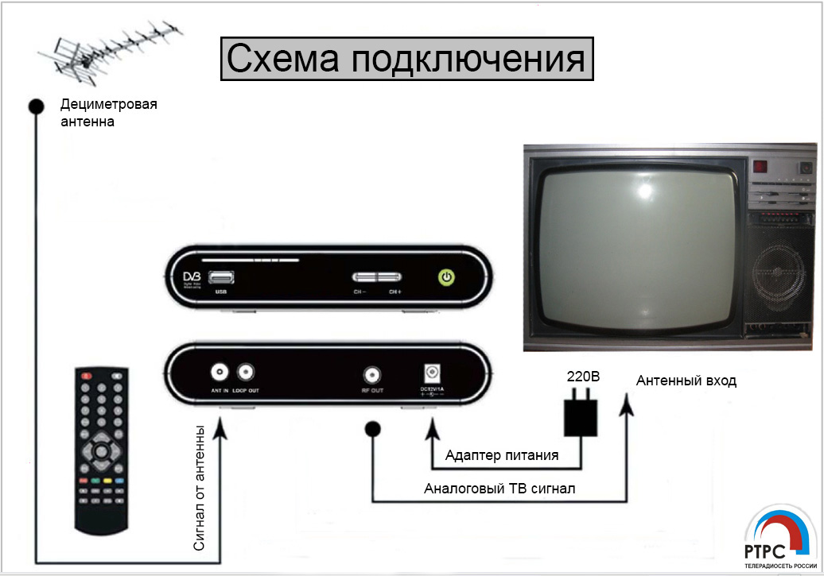
Для этого вам потребуются: любой телевизор, цифровой ресивер с радиочастотным выходом, антенна для приёма ТВ сигнала дециметрового диапазона, соединительные провода. После выполнения данных требований произведите автоматический поиск каналов в ресивере согласно инструкции к ресиверу, автоматическим поиском каналов (если он имеется) выполните поиск канала с ресивера. При этом возможность просмотра аналоговых каналов исчезает (если она не предусмотрена ресивером).

